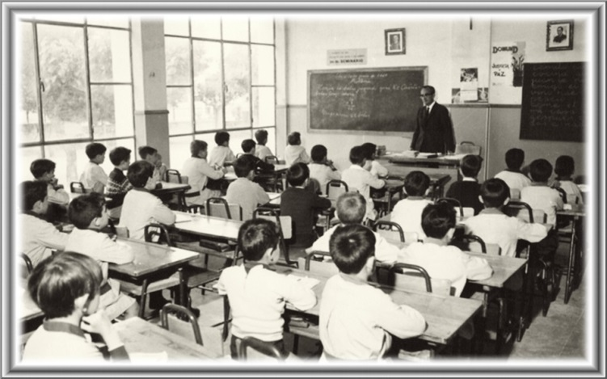
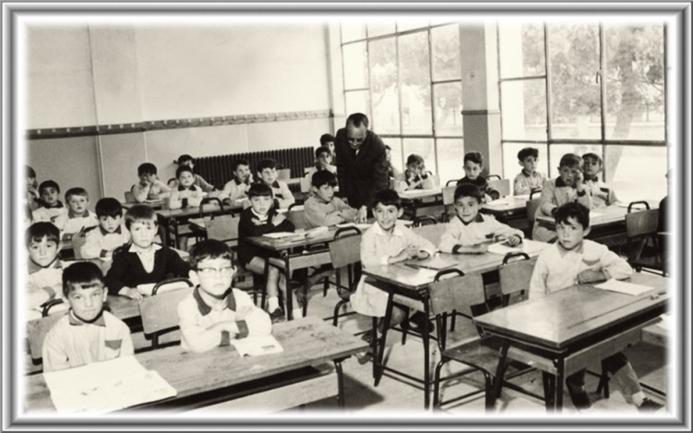
La descripción de una aula de los años 60

Vocabulario que puedes utilizar:
pupitre pizarra ventanal columna cuadro retrato cartel
amplia espaciosa pasillo alineado luminosa oscura reducido

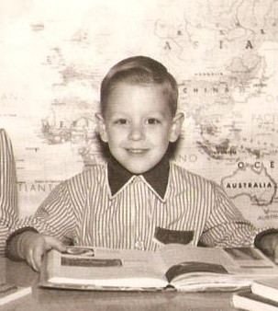
En los años 60, las clases en los colegios no eran como las de ahora. Muchas cosas han cambiado desde entonces, aunque otras tantas se conservan a pesar del paso del tiempo.
En las fotografías superiores podemos observar una aula…

